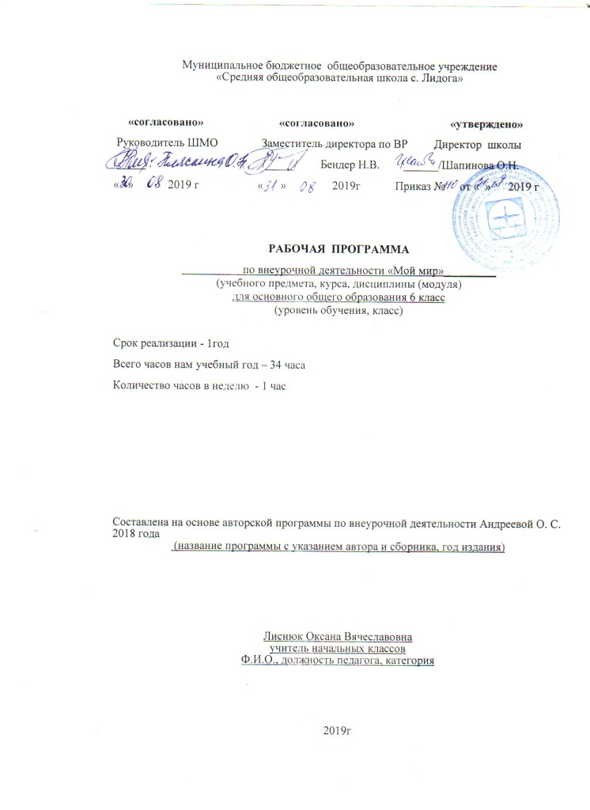

Содержание
Человек. Человек как ценность. Ум – это богатство. Чистота и порядок. Распорядок дня школьника. Отношения между родственниками и соседями. Самые дорогие люди для человека. Правила поведения в общественных местах. Характер человека. Правдивость и преданность. Старательность и доброта. Терпимость. Щедрость и добродетельность. Человечность и милосердие. Должно быть у человека чувство страха. Честность. Умение хранить тайну. Делай добро, и оно тебе вернется. Отрицательные черты. Воровство. Зависть и хитрость. Вранье и клевета. У каждой вещи свое место. Доброе слово – каждой душе приятно. День здоровья. Вредные привычки. Табакокурение. Вредные привычки. Употребление алкоголя, наркотиков. Здоровье – основа жизни. Шестое чувство. Обещание надо выполнять. Скажи, кто твой друг и я скажу кто ты. Наблюдай за другими и исправляй свой характер. Итоговое занятие «Ошибается ли умный человек?»

Учебно-тематический план
№ | Наименование разделов и тем | Всего часов | Из них
 |  |  | аудиторные | внеаудиторные
 | Название изучаемого раздела
1 | Человек как ценность | 34ч | 21ч | 13ч

№ заня - тий | Тема | Кол-во часов |  | Дата | Время проведения | Форма организации | Планируемые результаты.
 |  | аудиторные | внеаудиторные
1, 2 | Человек как ценность | 2ч. |  |  | Вторая половина учебного дня | вводное занятие, практикум, сюжетно-ролевая игра | 1уровень
3. | Ум – это богатство. | 1ч |  |  | Первая половина учебного дня | дискуссия | 1уровень
4. | Чистота и порядок. | 1ч. |  |  | Вторая половина учебного дня | беседа | 1уровень
5,6. | Распорядок дня школьника. | 1ч. | 1ч |  | Вторая половина учебного дня | «круглый  стол», практикум | 1уровень  3уровень
7. | Отношения между родственниками и соседями. |  | 1ч |  | Вторая половина учебного дня | беседа, дискуссия, | 2уровень
8. | Самые дорогие люди для человека. |  | 1ч |  | Первая половина учебного дня | беседа, викторина,  инсценировка | 2уровень
9. | Правила поведения в общественных местах. | 1ч. |  |  | Вторая половина учебного дня | «круглый стол» | 1уровень
10. | Характер человека. |  | 1ч |  | Первая половина учебного дня | беседа, викторина, | 2уровень
11. | Правдивость и преданность. | 1ч. |  |  | Вторая половина учебного дня | беседа, дискуссия, | 1уровень
12. | Старательность и доброта. |  | 1ч |  | Первая половина учебного дня | инсценировка | 2уровень
13. | Терпимость. | 1ч |  |  | Первая половина учебного дня | этическая беседа, инсценировка | 2уровень
14. | Щедрость и добродетельность | 1ч |  |  | Первая половина учебного дня | этическая беседа | 2уровень
15 | Человечность и милосердие. |  | 1ч |  | Вторая половина учебного дня | праздник | 3уровень
16. | Должно быть у человека чувство страха.. | 1ч. |  |  | Вторая половина учебного дня | дискуссия | 1уровень
17, 18. | Честность. Умение хранить тайну | 1ч. | 1ч |  | Первая и вторая половина учебного дня. | этическая беседа ,ролевая игра | 2уровень
19,20. | Делай добро, и оно тебе вернется. | 1ч. | 1ч. |  | Первая и вторая половина учебного дня. | познавательная игра, инсценировка | 2уровень
21. | Отрицательные черты | 1ч |  |  | Вторая половина учебного дня | тематический диспут | 1уровень
22. | Воровство. |  | 1ч |  | Первая половина учебного дня | сюжетно-ролевая игра | 2уровень
23. | Зависть и хитрость. | 1ч. |  |  | Вторая половина учебного дня | дискуссия | 1уровень
24. | Вранье и клевета. | 1ч. |  |  | Вторая половина учебного дня | сюжетно-ролевая игра | 1уровень
25. | День здоровья. |  | 1ч |  | Вторая половина учебного дня | праздник | 3уровень
26. | Вредные привычки. Табакокурение. | 1ч. |  |  | Вторая половина учебного дня | сюжетно-ролевая игра | 1уровень
27. | Вредные привычки. Употребление алкоголя, наркотиков. | 1ч. |  |  | Вторая половина учебного дня | сюжетно-ролевая игра,  тренинги общения | 1уровень
28. | Здоровье – основа жизни. | 1ч |  |  | Вторая половина учебного дня | дискуссия | 1уровень
29. | Здоровье – основа жизни. | 1ч |  |  | Вторая половина учебного дня | дискуссия | 1уровень
30,31. | Обещание надо выполнять. Скажи, кто твой друг и я скажу кто ты. | 1ч | 1ч |  | Вторая половина учебного дня | круглый стол, практикум | 2уровень
32,33. | Наблюдай за другими и исправляй свой характер. | 1ч | 1ч |  | Вторая половина учебного дня | дискуссия, практикум | 2уровень
34. | Итоговое занятие «Ошибается ли умный человек?» |  | 1ч |  |  | Игра – викторина | 2уровень

Результаты образования:
Личностные результаты
готовность и способность обучающихся к саморазвитию и личностному самоопределению,
сформированность их мотивации к обучению и целенаправленной познавательной деятельности, системы значимых социальных и межличностных отношений, ценностно-смысловых установок, отражающих личностные и гражданские позиции в деятельности, социальные компетенции, правосознание,
способность ставить цели и строить жизненные планы, способность к осознанию российской гражданской идентичности в поликультурном социуме
сформированность детского коллектива (благоприятный психологический микроклимат, сплоченность коллектива, высокий уровень развития коллективных взаимоотношений, развитость самоуправления, наличие традиций и т.п.)
сформированность мотивации воспитанников к участию в общественно полезной деятельности коллектива.
сформированность коммуникативной культуры учащихся во время внеурочной деятельности.
Метапредметными результатами обучающихся являются:
Регулятивные:
определение целей деятельности, составление плана действий по достижению результата творческого характера,
работа по составленному плану с сопоставлением получающегося результата с исходным замыслом,
понимание причин возникающих затруднений и поиск способов выхода из ситуации.
умение проявлять познавательную инициативу в учебном сотрудничестве;
умение адекватно оценивать правильность выполнения действия (под руководством учителя) и вносить необходимые коррективы в исполнение, как по ходу его реализации, так и в конце действия;
умение адекватно воспринимать предложения и оценку учителей, товарищей, родителей и других людей.

Познавательные:
предполагать, какая информация нужна,
отбирать необходимые словари, энциклопедии, справочники, электронные диски,
сопоставлять и отбирать информацию, полученную из различных источников (словари, энциклопедии, справочники, электронные диски, сеть Интернет)
Коммуникативные:
организовывать взаимодействие в группе (распределять роли, договариваться друг с другом и т.д.),
предвидеть (прогнозировать) последствия коллективных решений,
оформлять свои мысли в устной и письменной речи с учётом своих учебных и жизненных речевых ситуаций, в том числе с применением средств ИКТ,
при необходимости отстаивать свою точку зрения, аргументируя ее.
учиться подтверждать аргументы фактами.
умение планировать в сотрудничестве с учителем и одноклассниками свою деятельность;
умение формулировать собственное мнение и позицию;
умение строить простейшие монологические высказывания;
умение задавать вопросы.

